XY972 Scheda creata il 11 dicembre 2025

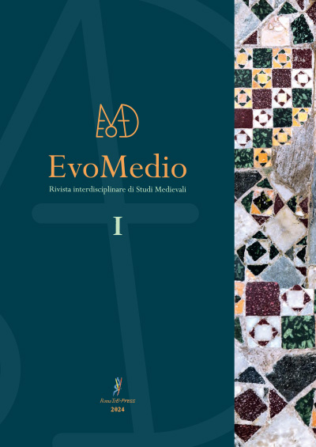
Descrizione bibliografica
*Evomedio : rivista interdisciplinare di studi medievali. - Anno 1 (2024)- . - [Roma] : Roma TrE Press, 2024- . - volumi ; 24 cm. ((Annuale. - Pubblicato anche online. - CFI1163327
Soggetto: Medioevo - Periodici
Copia digitale: 1(2024)-

Informazioni storico bibliografiche
EvoMedio. Rivista interdisciplinare di Studi Medievali vuole caratterizzarsi come un prodotto innovativo nel pur ricco panorama editoriale scientifico della medievistica, puntando ad un profilo multidisciplinare. La Rivista adotta una visione ampia e inclusiva del Medioevo, sia dal punto di vista cronologico che geografico, esplorandolo attraverso una varietà di prospettive disciplinari: Archeologia, Architettura, Epigrafia, Geografia, Numismatica, Paleografia, Papirologia, Storia, Storia dell’Arte, Storia della Letteratura, Storia della Medicina, e molte altre, incluse quelle non strettamente umanistiche, finalizzate alla conoscenza e allo studio di questo periodo storico. In quest’ottica, la Rivista si propone anche di promuovere e favorire la convergenza di studi provenienti da diversi ambiti disciplinari: attraverso fascicoli monografici o sezioni tematiche, EvoMedio ambisce a stimolare il dialogo interdisciplinare su specifici argomenti, offrendo un contributo significativo alla comprensione complessiva del Medioevo. https://romatrepress.uniroma3.it/libro/evomedio-rivista-interdisciplinare-di-studi-medievali-i-2024/.

